מערכת ILT - מסמך תכנון מפורט והנחיות למימוש (Detailed Design Document - DDD v1.1 FINAL)
מפרט הנדסי מלא לשלב הקידוד (Coding-Ready): ארכיטקטורת רכיבים, פרוטוקול בינארי, מנוע תבניות בלתי מוגבל, אלגוריתמיקה, מכונות מצבים, סכמת DDL ודף הנחיות למתכנת
פרמטר מסמך | ערך והגדרה | פרמטר מסמך | ערך והגדרה
מזהה מסמך: | ILT-DDD-V1.1-FINAL-HEB | תאריך הפקה: | אוקטובר 2026 (מהדורה סופית לקידוד)
בסיס פונקציונלי: | FRS v3.2 & Architecture Spec v5.2 | קהל יעד הנדסי: | מהנדסי תוכנה, ארכיטקטים, מפתחי Full-Stack
חסות מדעית: | פרופ' אסתי עדי-יפה וד"ר חגית הולנדר (אונ' בר-אילן) | חומרה מיועדת: | Wacom MovinkPad 11 / DTHA116 + מצלמות IP/USB פתוחות
סטטוס מוכנות: | Coding-Ready (כולל סביבת Docker Compose וסימולטור) | טיימרים והרשאות: | ברירת מחדל 20 שנ'; שינוי באישור מנהל מחקר

1. מטרת המסמך, סקירת המערכת ומטריצת טכנולוגיות (Tech Stack Matrix)
מסמך תכנון מפורט זה (Detailed Design Document - DDD v1.1) נגזר ישירות ממסמך הדרישות הפונקציונליות המאושר (FRS v3.2) ומסמך הארכיטקטורה (Architecture Spec v5.2). מטרתו להוות את 'ספר ההוראות ההנדסי' המלא והחד-משמעי עבור מתכנת או צוות פיתוח, המאפשר כניסה מיידית לשלב הקידוד (Coding) ללא חוסרים טכנולוגיים, תוך הבטחת עמידה מלאה בדרישות הקליניות והמחקריות.
שכבת מערכת | טכנולוגיה וספריות | גרסה | רציונל ותפקיד הנדסי
טאבלט תלמיד (Kiosk App) | React, TypeScript, Canvas 2D API, Wacom PointerEvents, Dexie.js | React 18+, TS 5+ | ביצועי 60 FPS, דגימת עט EMR ב-133Hz, שמירה מקומית מלאה ב-IndexedDB, תמיכה ברציפות בעת טעינה.
קוקפיט מאבחן (Cockpit Console) | React, TypeScript, Canvas 80% Mirror, TailwindCSS, WebRTC DataChannel (Host) | React 18+, TS 5+ | שיקוף מסלול עט ב-80% משטח המסך, טלמטריה חיה (20%), דף מסכם המשווה 3 מדדים נפרדים, ופיקוח כיתתי (1:4/1:6).
שרת שער מקומי (Local Gateway) | Node.js / Fastify / TypeScript, WebSocket Signaling, SQLite Cache | Node 20 LTS | ניהול ערוצי P2P ישירים, שרת איתות ל-WebRTC, תור סנכרון שקט, ו-Proxy וידאו למצלמות.
שרת וידאו ומצלמות (CMS Gateway) | go2rtc / MediaMTX (RTSP to WebRTC Proxy) | Latest Stable | קליטת וידאו פתוחה מכל מצלמת IP (RTSP/ONVIF) ומצלמות USB UVC והמרתה ל-WebRTC בשיהוי <100ms.
מנוע אנליטיקה ו-DTW (Analytics) | Python, FastAPI, SciPy, FastDTW, NumPy, scikit-learn | Python 3.11+ | עיבוד אותות קינמטיים, חישוב אלגוריתם cDTW ופרוקרסטס להערכת דיוק שורה 3, וחישוב פקטורינג ציונים.
בסיס נתונים ראשי (Core DB) | PostgreSQL 16 + הרחבת TimescaleDB | Postgres 16 | ניהול נתונים יחסיים (משתמשים, סשנים, תבניות), וטבלאות Hypertables לסדרות זמן של קואורדינטות עט.
אחסון קבצים ואובייקטים (Object Storage) | MinIO (תואם AWS S3 API) | Latest | אחסון קובצי וידאו מקומיים (MP4), קובצי גבס גולמיים של EMR, ונכסי מדיה (סרטוני אנימציה של אותיות).

2. ארכיטקטורת רכיבים, זרימת נתונים וטופולוגיית רשת (Architecture & Network)
• ערוץ WebRTC DataChannel כפול: התקשורת המקומית בין הטאבלט לקוקפיט מבוססת על שני ערוצי DataChannel נפרדים: (1) ערוץ emr-stream במצב בלתי-חוסם (ordered: false, maxRetransmits: 0) להעברת דגימות העט בשיהוי <15ms; ו-(2) ערוץ control-events במצב אמין (ordered: true) להעברת אירועי סיום בלוק, טיימרים, נעילת בתים והתרעות.
• אינטגרציית וידאו פתוחה (Agnostic Ingestion): שער ה-CMS קולט כל ערוץ RTSP/H.264/H.265 ממצלמות IP מגוונות (כולל Sricam, Hikvision, Dahua, Reolink, Tapo) ומצלמות USB, ומזרים אותו לקוקפיט. מתג מנהלן מאפשר השבתת הווידאו.
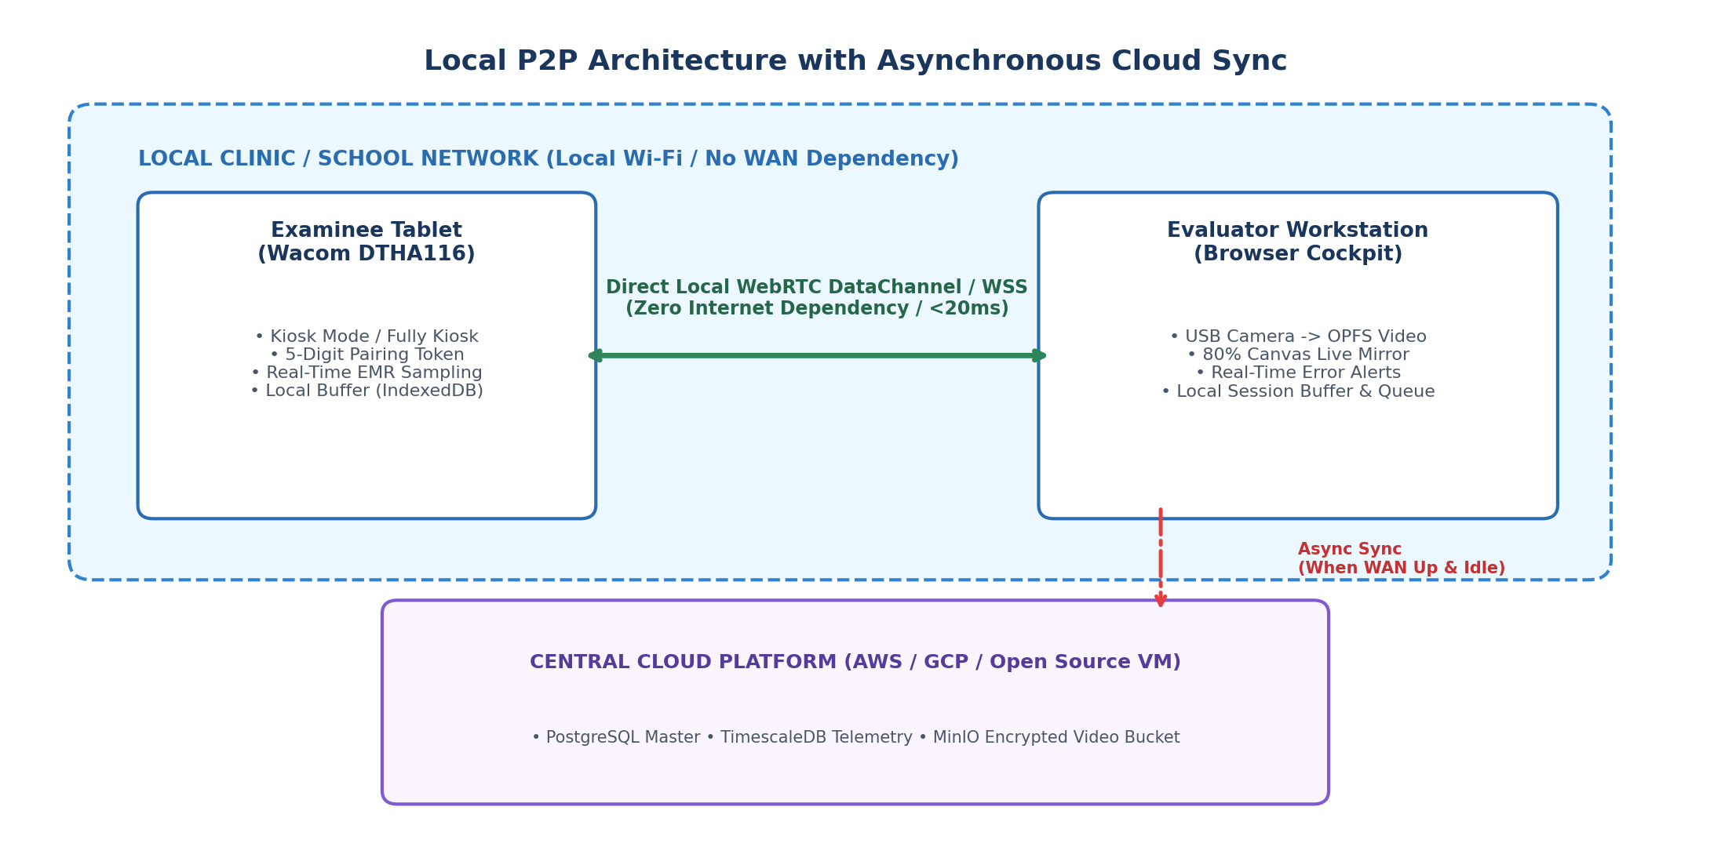
איור 1: טופולוגיית רשת מקומית P2P, זרימת נתוני EMR ווידאו, ומנגנון סנכרון אסינכרוני
3. מבנה מאגר הקוד ותיקיות הפרויקט (Monorepo Layout)
להלן מבנה התיקיות הרשמי במאגר הקוד (Turborepo / pnpm):
ilt-research-platform/
├── apps/
│ ├── student-tablet/ # אפליקציית הטאבלט לתלמיד (React + Canvas + EMR Driver)
│ └── proctor-cockpit/ # עמדת המאבחן (Control Page, Live Cockpit, Comparative Dashboard)
├── services/
│ ├── gateway/ # שרת שער מקומי (Signaling, Local DB Cache, Camera Proxy)
│ └── analytics/ # שירות ניתוח קינמטי, DTW והערכת דיוק (Python FastAPI)
├── packages/
│ ├── shared-types/ # מודלי נתונים, ממשקים ו-Enums משותפים (TypeScript)
│ ├── emr-protocol/ # מודול סריאליזציה בינארית ומילון OpCodes
│ └── template-schemas/ # סכמות JSON של תבניות כתיבה (גריד 3x5, מחברת 10 שורות, אותיות ט')
└── docker/ # תצורות Docker לפיתוח מקומי (Postgres, MinIO, go2rtc)
4. פרוטוקול התקשורת הבינארי ומילון ה-OpCodes (Wire Protocol & Serialization)
• מבנה פקטה של 24 בתים לדגימת עט: כל דגימת עט נארזת במבנה קשיח בן 24 בתים (Little-Endian IEEE 754):
// C / C++ & TypedArray 24-Byte Binary EMR Sample Struct (Little-Endian IEEE 754)
#pragma pack(push, 1)
struct EMRSampleRecord {
uint32_t timestamp_offset_ms; // 4 Bytes: Milliseconds elapsed since block launch
float x_coord; // 4 Bytes: Normalized X sub-pixel coordinate (0.0000 - 1.0000)
float y_coord; // 4 Bytes: Normalized Y sub-pixel coordinate (0.0000 - 1.0000)
float pressure; // 4 Bytes: Normalized pen tip pressure (0.0000 - 1.0000)
int16_t tilt_altitude; // 2 Bytes: Pen vertical angle relative to tablet plane (0 - 90 deg)
int16_t tilt_azimuth; // 2 Bytes: Pen rotational angle around surface normal (0 - 360 deg)
uint8_t stroke_flags; // 1 Byte: Bit 0: PenDown, Bit 1: InAirHover, Bit 2: Eraser, Bit 3: TargetHit
uint8_t active_house_id; // 1 Byte: Identifier of active house/cell (1 to 15)
uint16_t reserved_padding; // 2 Bytes: Alignment padding (0x0000)
};
#pragma pack(pop)
// Total Record Size: Exactly 24 Bytes
• איגום דגימות (Batching Window של 3–5 דגימות): הטאבלט מאגם 3 עד 5 דגימות (72–120 בתים) ומשדרן כל 15–25 מילי-שניות לצמצום תקורת רשת.
5. מנוע הקנבס, גיאומטריית תבניות ומנגנון הנעילה (Canvas & Dynamic Templates Engine)
• תבנית גריד 3x5 ומעקב ריחוף: 15 בתים (170x145px לוגיים), 3 נקודות יעד בקוטר זיהוי של 7 מ"מ, ומעקב ריחוף (Hover).
• תבנית מחברת שורות (איור 7 / איור 13): קווים כחולים אותנטיים, קו שוליים אנכי אדום, ו-3 שורות כתיבה של 5 אותיות מומצאות בצורת '>' הנכתבות ברצף.
• מנוע תבניות בלתי מוגבל (JSON Schema): טבלת dynamic_templates מאפשרת הגדרת מחברות 10 שורות, 14 שורות, שורה 1, גרידים שונים ודף חלק:
{
"$schema": "http://json-schema.org/draft-07/schema#",
"title": "ILTDynamicTemplateDefinition",
"type": "object",
"properties": {
"template_id": { "type": "string" },
"template_name": { "type": "string" },
"ruling_type": { "type": "string", "enum": ["NOTEBOOK_10_ROWS", "NOTEBOOK_14_ROWS", "NOTEBOOK_1_ROW", "GRID_3X5", "FREE_CANVAS"] },
"target_grade_level": { "type": "string", "default": "ALL_GRADES" },
"canvas_schema": {
"type": "object",
"properties": {
"num_lines": { "type": "integer" },
"line_spacing_px": { "type": "number" },
"margin_side": { "type": "string", "enum": ["RIGHT", "LEFT", "NONE"] },
"margin_offset_px": { "type": "number" },
"active_row_indices": { "type": "array", "items": { "type": "integer" } }
},
"required": ["num_lines", "line_spacing_px", "margin_side", "active_row_indices"]
},
"rules_schema": {
"type": "object",
"properties": {
"max_internal_pen_lifts": { "type": "integer", "default": 0 },
"width_nominal_mm": { "type": "number", "default": 15.0 },
"width_tolerance_mm": { "type": "number", "default": 2.0 },
"forward_only_locking": { "type": "boolean", "default": true }
}
}
},
"required": ["template_id", "template_name", "ruling_type", "canvas_schema", "rules_schema"]
}
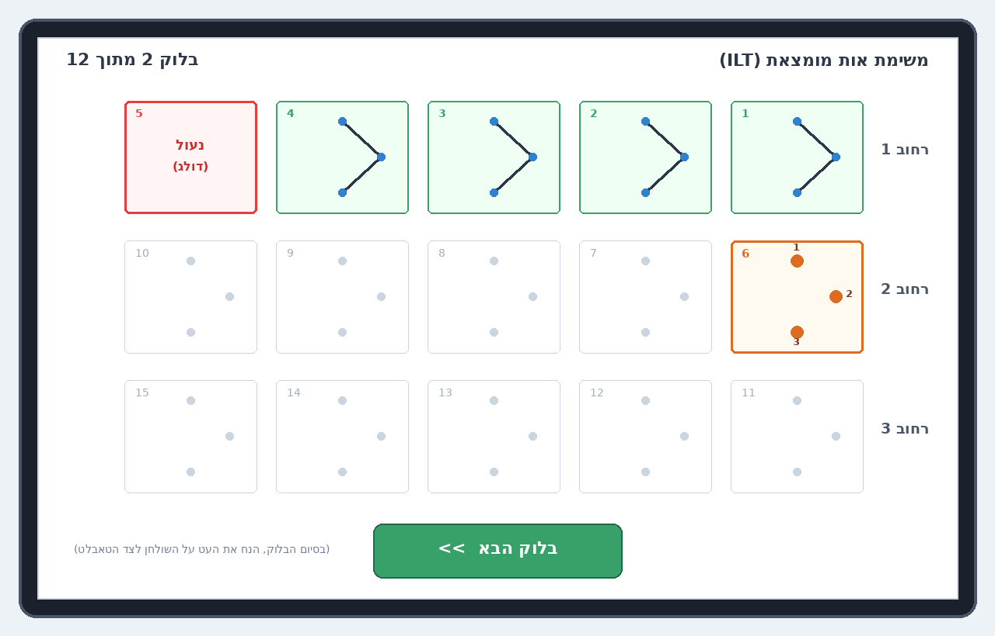
איור 2: קנבס הטאבלט בביצוע פעיל - בית 5 נעול (דולג), בית 6 פעיל ומוכן לכתיבה
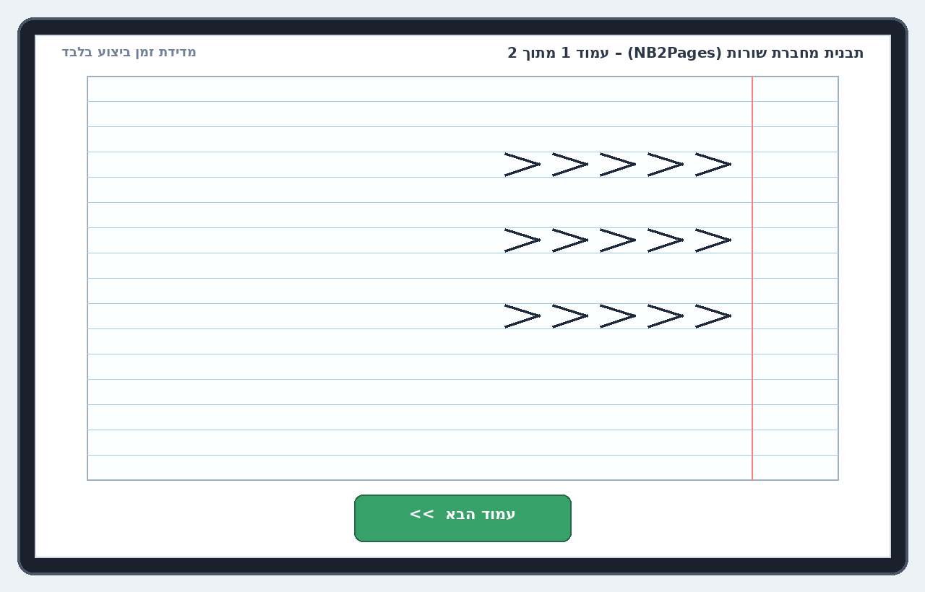
איור 3: תבנית מחברת שורות (NB2Pages) בטאבלט – מותאמת באופן מלא לאיור 13 מהמחקר המקורי
6. מכונות מצבים מפורטות ותהליכי בקרה (Finite State Machines - FSM)
• כלל המעבר בבלוק החימום (1-Valid-Row Pass Rule): הצלחה נמדדת בהבנת ההוראה: השלמת שורה אחת תקינה (5 בתים ברצף ללא הרמת יד, ללא מדידת זמן או דיוק). הצלחה מעבירה מיד לבלוק 1; אי-הצלחה מפעילה סרטון ובלוק חימום נוסף.
• השהיית במעבר (In-Transition Delay 20s): העט מונח על השולחן לצד הטאבלט למשך 20 שניות (ברירת מחדל מערכתית), ולאחריהן נדלק כפתור [בלוק הבא >>].
• התרעת Timeout מהבהבת בקוקפיט בלבד: אי-פעילות של 20 שניות מפעילה הבהוב של [MANUAL FINISH BLOCK] בקוקפיט של המאבחן בלבד ללא הסחת דעת התלמיד.
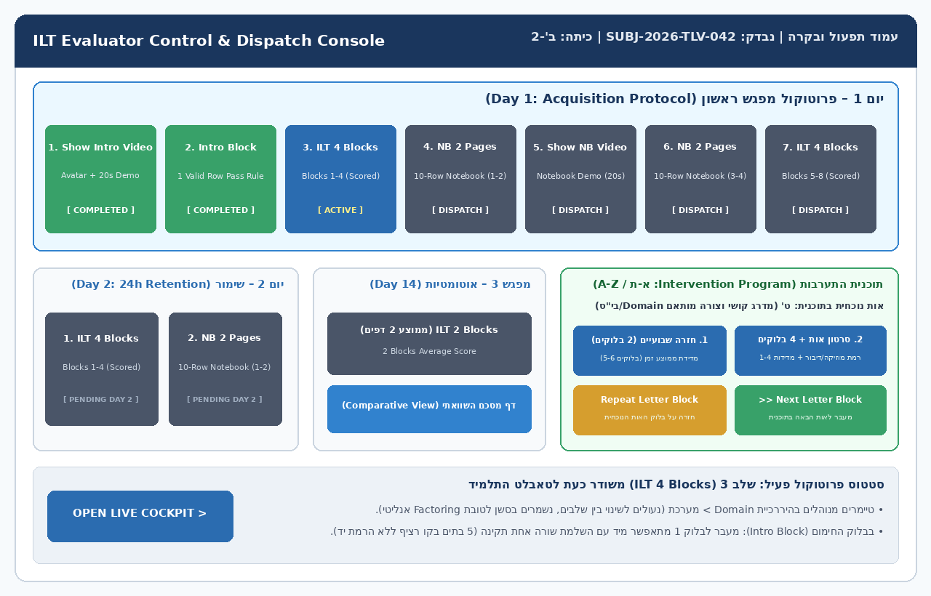
איור 4: עמוד תפעול ובקרה (Control Page) – שלבי יום 1, יום 2, יום 14 ורובריקת תוכנית ההתערבות
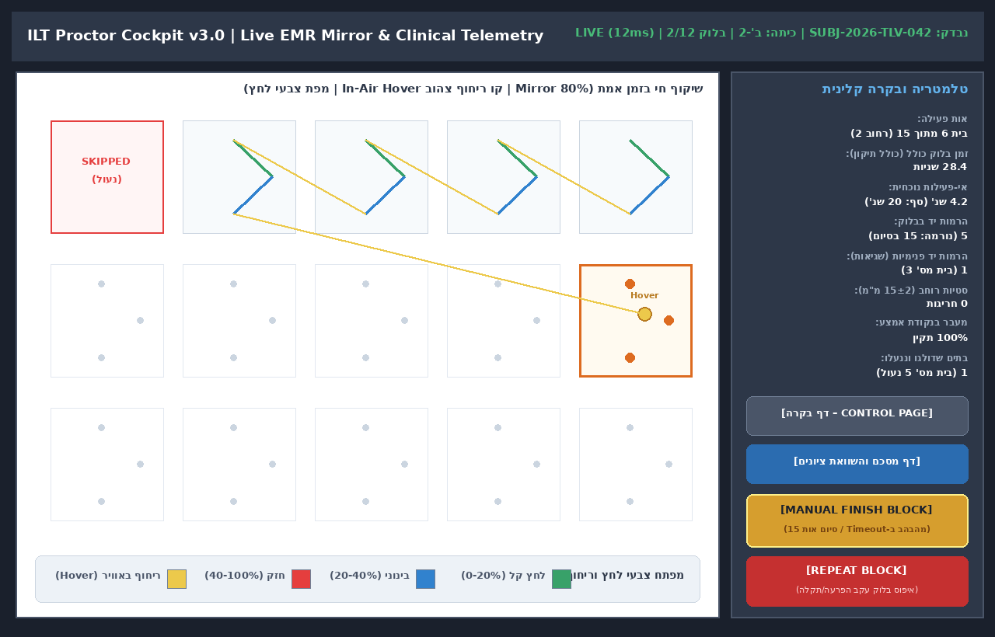
איור 5: קוקפיט המאבחן 1:1 – שיקוף חי 80%, קו ריחוף צהוב, מפתח צבעי לחץ, טלמטריה 20% וכפתור סיום מהבהב
7. סכמת בסיס נתונים פיזית מלאה ושכבת גישה (Complete Database Schema & DAL)
להלן קוד ה-DDL המלא עבור PostgreSQL 16 ו-TimescaleDB (כולל אילוץ סכום משקולות = 100%, מנוע תבניות בלתי מוגבל, וטבלאות היפרבוליות עם דחיסה אוטומטית):
-- =============================================================================
-- ILT PRODUCTION DDL (PostgreSQL 16 + TimescaleDB) - Release 5.2 / DDD v1.1
-- =============================================================================
CREATE EXTENSION IF NOT EXISTS "uuid-ossp";
CREATE EXTENSION IF NOT EXISTS "timescaledb";
-- 1. System Configuration & Global Defaults
CREATE TABLE system_config (
config_id INT PRIMARY KEY DEFAULT 1,
in_transition_delay_sec INT NOT NULL DEFAULT 20, -- Default In-Transition: 20s
inactivity_timeout_sec INT NOT NULL DEFAULT 20, -- Default Inactivity Timeout: 20s
post_block_timeout_sec INT NOT NULL DEFAULT 30, -- Timeout post-15th letter: 30s
notebook_page_timeout_sec INT NOT NULL DEFAULT 60,
video_recording_enabled BOOLEAN NOT NULL DEFAULT TRUE,
require_research_director_approval BOOLEAN NOT NULL DEFAULT TRUE,
score_weight_pen_lifts_pct NUMERIC(5,2) NOT NULL DEFAULT 35.00,
score_weight_accuracy_pct NUMERIC(5,2) NOT NULL DEFAULT 40.00,
score_weight_time_pct NUMERIC(5,2) NOT NULL DEFAULT 25.00,
CONSTRAINT chk_weights_sum_100 CHECK (
(score_weight_pen_lifts_pct + score_weight_accuracy_pct + score_weight_time_pct) = 100.00
),
updated_at TIMESTAMP WITH TIME ZONE DEFAULT CURRENT_TIMESTAMP
);
-- 2. Domains Table (with Research Director Authorization for Overrides)
CREATE TABLE domains (
domain_id SERIAL PRIMARY KEY,
domain_name VARCHAR(100) NOT NULL UNIQUE,
override_in_transition_sec INT NULL,
override_inactivity_timeout_sec INT NULL,
override_video_enabled BOOLEAN NULL,
timer_approved_by_research_director VARCHAR(100) NULL,
timer_approval_timestamp TIMESTAMP WITH TIME ZONE NULL,
created_at TIMESTAMP WITH TIME ZONE DEFAULT CURRENT_TIMESTAMP
);
-- 3. Dynamic Templates Engine
CREATE TABLE dynamic_templates (
template_id VARCHAR(50) PRIMARY KEY,
template_name VARCHAR(100) NOT NULL,
template_category VARCHAR(30) NOT NULL,
ruling_type VARCHAR(30) NOT NULL,
target_grade_level VARCHAR(30) DEFAULT 'ALL_GRADES',
canvas_schema JSONB NOT NULL,
rules_schema JSONB NOT NULL,
is_active BOOLEAN DEFAULT TRUE,
created_at TIMESTAMP WITH TIME ZONE DEFAULT CURRENT_TIMESTAMP
);
-- 4. Canonical Models for Freehand Row 3 Evaluation
CREATE TABLE letter_canonical_models (
letter_id VARCHAR(10) PRIMARY KEY,
language_code VARCHAR(5) NOT NULL,
letter_char VARCHAR(5) NOT NULL,
expected_strokes_count INT NOT NULL DEFAULT 1,
canonical_aspect_ratio NUMERIC(5,3) NOT NULL,
canonical_points JSONB NOT NULL, -- 100 resampled normalized points
created_at TIMESTAMP WITH TIME ZONE DEFAULT CURRENT_TIMESTAMP
);
-- 5. Sessions Table (3 Metrics Preserved Independently + Timer Snapshots)
CREATE TABLE sessions (
session_id UUID PRIMARY KEY DEFAULT gen_random_uuid(),
session_number BIGSERIAL UNIQUE,
domain_id INT NOT NULL REFERENCES domains(domain_id),
school_name VARCHAR(150) NOT NULL,
grade_class VARCHAR(50) NOT NULL,
evaluator_name VARCHAR(120) NOT NULL,
assessment_date DATE NOT NULL DEFAULT CURRENT_DATE,
examinee_alias VARCHAR(50) NOT NULL,
examinee_initials VARCHAR(5) NOT NULL,
student_language VARCHAR(5) DEFAULT 'he',
session_stage VARCHAR(30) NOT NULL,
is_charging_during_test BOOLEAN DEFAULT FALSE,
sys_in_transition_sec INT NOT NULL DEFAULT 20,
dom_in_transition_sec INT NOT NULL DEFAULT 20,
sys_inactivity_sec INT NOT NULL DEFAULT 20,
dom_inactivity_sec INT NOT NULL DEFAULT 20,
video_recording_enabled BOOLEAN NOT NULL DEFAULT TRUE,
warmup_row_passed BOOLEAN DEFAULT FALSE,
created_at TIMESTAMP WITH TIME ZONE DEFAULT CURRENT_TIMESTAMP
);
-- 6. Session Blocks (Independent Metrics per Prof. Esther Adi-Japha)
CREATE TABLE session_blocks (
block_id BIGSERIAL PRIMARY KEY,
session_id UUID NOT NULL REFERENCES sessions(session_id) ON DELETE CASCADE,
block_type VARCHAR(30) NOT NULL,
block_index INT NOT NULL,
target_letter VARCHAR(5) NULL,
pen_lifts_count INT NOT NULL,
accuracy_pct NUMERIC(5,2) NOT NULL,
total_duration_ms INT NOT NULL,
composite_score NUMERIC(6,2) NULL,
is_repeated_disrupted BOOLEAN DEFAULT FALSE,
created_at TIMESTAMP WITH TIME ZONE DEFAULT CURRENT_TIMESTAMP
);
-- 7. Automated Row 3 Accuracy Evaluations (cDTW & Procrustes)
CREATE TABLE intervention_row3_evaluations (
eval_id BIGSERIAL PRIMARY KEY,
session_id UUID NOT NULL REFERENCES sessions(session_id) ON DELETE CASCADE,
block_index INT NOT NULL,
letter_id VARCHAR(10) REFERENCES letter_canonical_models(letter_id),
house_index INT NOT NULL CHECK (house_index BETWEEN 11 AND 15),
dtw_shape_distance NUMERIC(6,3) NOT NULL,
procrustes_shape_score NUMERIC(5,2) NOT NULL,
actual_strokes_count INT NOT NULL,
topology_valid BOOLEAN NOT NULL,
aspect_ratio_deviation_pct NUMERIC(5,2) NOT NULL,
baseline_drift_mm NUMERIC(4,2) NOT NULL,
composite_accuracy_pct NUMERIC(5,2) NOT NULL,
diagnostic_tag VARCHAR(50) NOT NULL
);
-- 8. High-Frequency EMR Telemetry (TimescaleDB Hypertable with 1-Day Chunks)
CREATE TABLE pen_telemetry_chunks (
recorded_at TIMESTAMP WITH TIME ZONE NOT NULL,
session_id UUID NOT NULL,
block_index INT NOT NULL,
house_id INT NOT NULL,
time_offset_ms INT NOT NULL,
x NUMERIC(8,4) NOT NULL,
y NUMERIC(8,4) NOT NULL,
pressure NUMERIC(6,5) NOT NULL,
tilt_altitude SMALLINT NOT NULL,
tilt_azimuth SMALLINT NOT NULL,
is_hover BOOLEAN NOT NULL,
is_pen_down BOOLEAN NOT NULL
);
SELECT create_hypertable('pen_telemetry_chunks', 'recorded_at', chunk_time_interval => INTERVAL '1 day');
ALTER TABLE pen_telemetry_chunks SET (timescaledb.compress, timescaledb.compress_segmentby = 'session_id, block_index');
SELECT add_compression_policy('pen_telemetry_chunks', INTERVAL '7 days');
8. אלגוריתמיקה מפורטת למימוש (Algorithmic Implementations)
• אלגוריתם זיהוי הרמות יד פנימיות בתוך אות: אימות כתיבה בקו רציף יחיד; הרמת עט לפני פגיעה ברדיוס היעד של נקודה 3 נרשמת כשגיאת קטיעת קו.
• אלגוריתם פגיעה בנקודת אמצע ורוחב 15±2 מ"מ: מעבר דרך רדיוס נקודת האמצע P2 ובדיקת רוחב נומינלי בטווח 13–17 מ"מ.
• אלגוריתם cDTW ופרוקרסטס להערכת דיוק כתיבה חופשית בשורה 3: דגימה מחדש ל-100 נקודות, ניתוח דמיון צורני מול דגם קנוני, בדיקת טופולוגיה וסחיפת קו בסיס:
import numpy as np
from scipy.spatial import procrustes
from fastdtw import fastdtw
def evaluate_freehand_row3(stroke_points: np.ndarray, canonical_points: np.ndarray, canonical_aspect_ratio: float) -> dict:
# 1. Guardrail: Accidental dot or noise (< 10 points)
if len(stroke_points) < 10:
return {"composite_accuracy": 0.0, "diagnostic_tag": "EMPTY_OR_NOISE", "valid": False}
# 2. Resampling stroke trajectory to 100 equidistant points
diffs = np.diff(stroke_points, axis=0)
dists = np.hypot(diffs[:, 0], diffs[:, 1])
cum_dist = np.insert(np.cumsum(dists), 0, 0)
total_len = cum_dist[-1]
even_spaces = np.linspace(0, total_len, 100)
resampled_stroke = np.column_stack((
np.interp(even_spaces, cum_dist, stroke_points[:, 0]),
np.interp(even_spaces, cum_dist, stroke_points[:, 1])
))
# 3. Spatial Centering and Scale Normalization
norm_stroke = (resampled_stroke - np.mean(resampled_stroke, axis=0)) / (np.std(resampled_stroke) + 1e-6)
norm_canonical = (canonical_points - np.mean(canonical_points, axis=0)) / (np.std(canonical_points) + 1e-6)
# 4. Procrustes Disparity Analysis
_, _, disparity = procrustes(norm_canonical, norm_stroke)
procrustes_score = max(0.0, min(100.0, 100.0 * (1.0 - disparity * 2.2)))
# 5. Continuous Dynamic Time Warping (cDTW) Distance
dtw_dist, _ = fastdtw(norm_stroke, norm_canonical, dist=2)
dtw_score = max(0.0, min(100.0, 100.0 * (1.0 - (dtw_dist / 100.0))))
# 6. Aspect Ratio and Spatial Proportions
w, h = np.ptp(stroke_points[:, 0]), np.ptp(stroke_points[:, 1])
actual_ratio = w / (h + 1e-6)
ratio_dev_pct = abs(actual_ratio - canonical_aspect_ratio) / canonical_aspect_ratio * 100.0
# 7. Composite Accuracy Score & Diagnostic Classification
composite_acc = 0.55 * procrustes_score + 0.30 * dtw_score + 0.15 * max(0.0, 100.0 - ratio_dev_pct)
tag = "ACCURATE" if composite_acc >= 80.0 else ("PROPORTION_DISTORTION" if ratio_dev_pct > 25.0 else "SHAPE_DEFORMATION")
return {
"composite_accuracy": round(composite_acc, 2),
"procrustes_score": round(procrustes_score, 2),
"dtw_distance": round(dtw_dist, 2),
"aspect_ratio_deviation_pct": round(ratio_dev_pct, 2),
"diagnostic_tag": tag,
"valid": True
}
• הפרדת 3 ציונים עצמאיים (הנחיית פרופ' אסתי עדי-יפה): בדף המסכם מוצגים בנפרד (1) מספר הרמות יד, (2) אחוז דיוק, ו-(3) זמן ביצוע כולל (כולל זמני תיקון) מול 4 נקודות ייחוס בימים 1 ו-2.
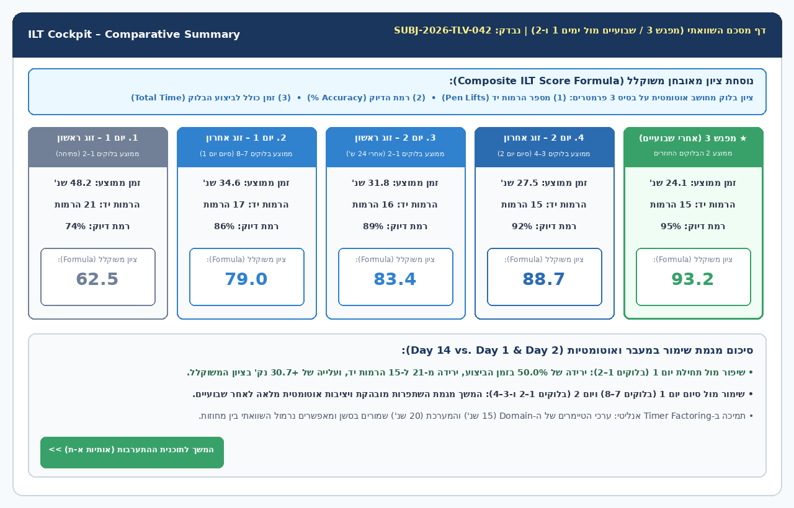
איור 6: דף מסכם השוואתי בקוקפיט המציג 3 מדדים נפרדים במפגש 3 מול ימים 1 ו-2 (הנחיית פרופ' אסתי עדי-יפה)
9. תוכנית ההתערבות ללימוד אותיות - לוגיקת לקוח ושרת (Intervention Module)
• חלוקת עבודה ברורה בין טאבלט לנייר: שלבים 1 ו-3 מבוצעים במלואם בטאבלט (מדידת זמן ל-4 הבלוקים והצגת בלוק 2 בנפרד). רק בשלב 4 יוצאים מהטאבלט ועוברים למחברת נייר פיזית ולוח מחיק אישי.
• החלטת מאבחן למעבר אות: המעבר נשלט בעמוד הבקרה ע"י כפתורי [Repeat Letter Block] ו-[Next Letter Block >>].
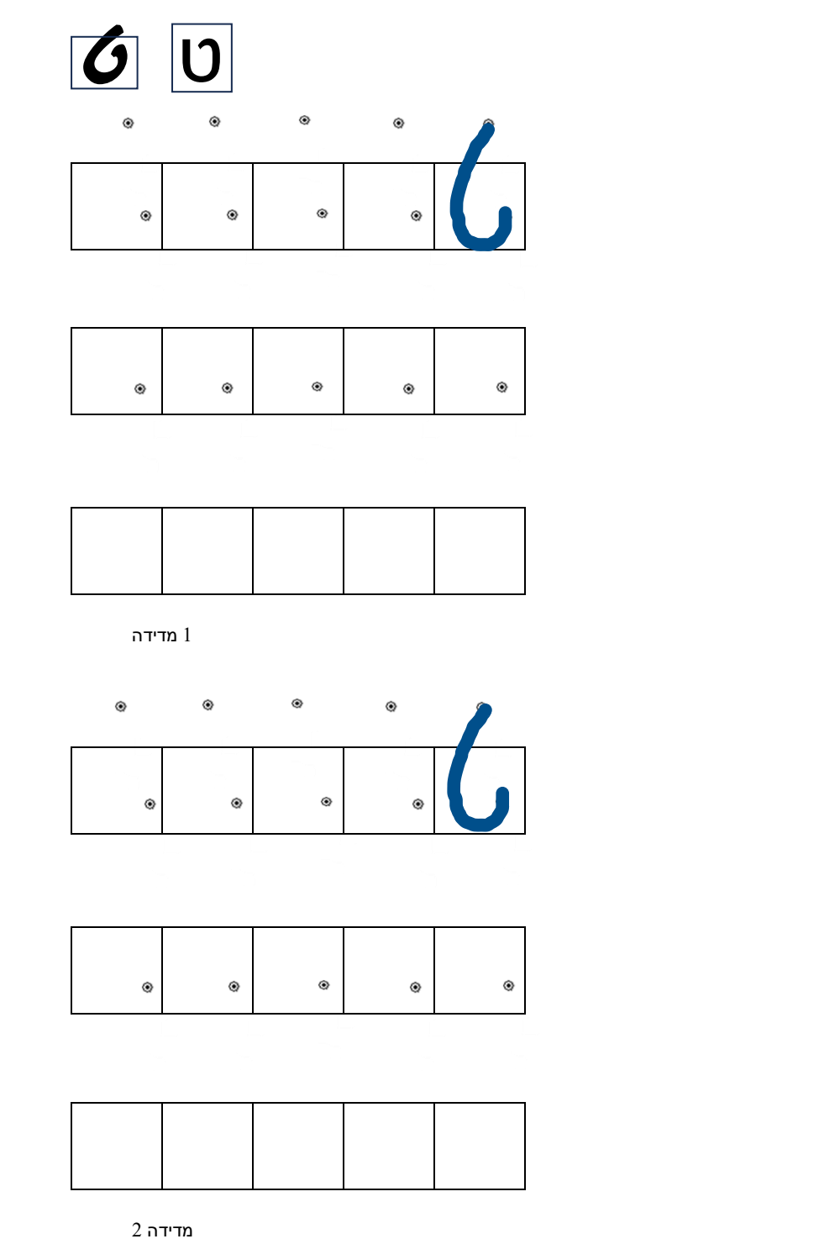
איור 7: דוגמת דף אימון של תוכנית ההתערבות (האות ט' – שורה 1 דגם ונקודות, שורה 2 נקודת ייחוס, שורה 3 ריקה)
10. נספח מפורט: דף הנחיות למתכנת (Developer Onboarding & Implementation Guide)
• סביבת Docker Compose להרמה מקומית מהירה: קובץ קונפיגורציה להרמת TimescaleDB, MinIO ו-go2rtc בפקודה אחת (docker-compose up -d):
version: '3.8'
services:
db:
image: timescale/timescaledb:latest-pg16
container_name: ilt_db
environment:
POSTGRES_DB: ilt_research
POSTGRES_USER: ilt_admin
POSTGRES_PASSWORD: ilt_secret_password
ports:
- "5432:5432"
volumes:
- pgdata:/var/lib/postgresql/data
restart: always
minio:
image: minio/minio:latest
container_name: ilt_minio
command: server /data --console-address ":9001"
environment:
MINIO_ROOT_USER: minio_admin
MINIO_ROOT_PASSWORD: minio_secret_password
ports:
- "9000:9000"
- "9001:9001"
volumes:
- miniodata:/data
restart: always
go2rtc:
image: alexxit/go2rtc:latest
container_name: ilt_cms_gateway
ports:
- "1984:1984" # Management & WebRTC API
- "8554:8554" # RTSP Relay Port
- "8555:8555" # WebRTC Live Port
volumes:
- ./go2rtc.yaml:/config/go2rtc.yaml
restart: always
volumes:
pgdata:
miniodata:
• סימולטור עט EMR לפיתוח שולחני ללא חומרה פיזית: מודול הממפה אירועי עכבר רגילים לדגימות EMR מלאות כולל לחץ מדומה, זוויות הטיה וריחוף:
// Mock Wacom EMR Stylus Simulator for Desktop Browser Development
export class MockEMRStylusSimulator {
private isMouseDown = false;
private startTime = 0;
constructor(private canvas: HTMLCanvasElement, private onSample: (s: any) => void) {
this.canvas.addEventListener('mousedown', (e) => {
this.isMouseDown = true;
this.startTime = performance.now();
this.emit(e, 0.45, true, false);
});
window.addEventListener('mouseup', (e) => {
if (this.isMouseDown) {
this.isMouseDown = false;
this.emit(e, 0.0, false, false);
}
});
this.canvas.addEventListener('mousemove', (e) => {
const pressure = this.isMouseDown ? 0.55 + 0.15 * Math.sin(performance.now() / 80) : 0.0;
const isHover = !this.isMouseDown;
this.emit(e, pressure, this.isMouseDown, isHover);
});
}
private emit(e: MouseEvent, pressure: number, isPenDown: boolean, isHover: boolean) {
const rect = this.canvas.getBoundingClientRect();
const x = (e.clientX - rect.left) / rect.width;
const y = (e.clientY - rect.top) / rect.height;
this.onSample({
time_offset_ms: Math.round(performance.now() - this.startTime),
x: Number(x.toFixed(5)),
y: Number(y.toFixed(5)),
pressure: Number(pressure.toFixed(4)),
tilt_altitude: 60,
tilt_azimuth: 180,
is_pen_down: isPenDown,
is_hover: isHover
});
}
}
• כללי קידוד מחייבים ונוהלי אימות איכות: (1) איסור מוחלט על שימוש ב-JSON להעברת EMR חי – אך ורק פרוטוקול בינארי 24B; (2) אכיפת אימות סכום משקולות = 100% במסך המנהלן וב-API; (3) נוהל קוד אישור מנהל מחקר לשינוי טיימרים; (4) הפרדה קשיחה של 3 הציונים בכל דוח וקריאת שרת.

